SỞ GIÁO DỤC VÀ ĐÀO TẠO  TỈNH QUẢNG NAM | KỲ THI HỌC SINH GIỎI CẤP TỈNH THPT ĐỢT 2  NĂM HỌC 2023-2024
 | HƯỚNG DẪN CHẤM MÔN SINH HỌC 11 CHUYÊN
  HDC CHÍNH THỨC

(Bản hướng dẫn này gồm 08 trang)

Câu 1. (2,0 điểm)
a) Nghiên cứu vai trò của các nguyên tố dinh dưỡng khoáng đối với sự sinh trưởng của một loài thực vật thân thảo ở cạn, sau 20 ngày theo dõi thí nghiệm, từ số liệu thu được người ta xây dựng đồ thị sau đây:
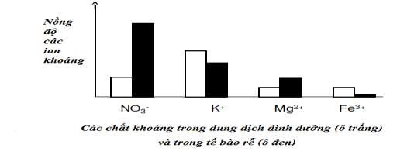

Đồ thị biểu diễn nồng độ các ion khoáng
Sự hấp thu ion nào bị ảnh hưởng mạnh khi lượng ATP do tế bào lông hút tạo ra giảm dưới tác động điều kiện môi trường? Giải thích.
b) Trồng 4 chậu cây trong các trường hợp sau:
Chậu 1: Rễ bị ngập úng lâu ngày.
Chậu 2: Tưới lượng phân có nồng độ cao.
Chậu 3: Để ngoài nắng gắt.
Chậu 4: Để trong phòng lạnh.
Kết quả chung của 4 chậu thí nghiệm trên là gì? Giải thích hiện tượng ở mỗi thí nghiệm.

Câu | Nội dung | Điểm
1.a  (1,0 điểm) | .- Ion Mg²⁺ và NO₃⁻  - Giải thích: 2 ion trên có nồng độ trong tế bào rễ cao hơn trong dung dịch đất nên các ion này được rễ cây hấp thụ 1 cách chủ động, cần năng lượng ATP. | 0,5  0,25  0,25
1.b  (1,0 điểm) | Kết quả chung : Lá cây bị héo  - Giải thích kết quả :  + Chậu 1: Rễ bị ngập úng lâu ngày =>hô hấp của rễ bị ức chế => sự hấp thu nước giảm.  + Chậu 2: Tưới với lượng phân có nồng độ cao=> môi trường có nồng độ chất tan cao hơn dịch bào=> ức chế sự hút nước.  + Chậu 3: Để ngoài nắng gắt =>nước bốc hơi nhanh  + Chậu 4: Để trong phòng lạnh=>nhiệt độ thấp, độ nhớt chất nguyên sinh tăng =>gây khó khăn cho sự chuyển dịch của nước=>sự hút nước của rễ giảm. | 0,25  0,25  0,25  0,25
Câu 2. (2,0 điểm)
a) Trong một nghiên cứu, người ta xác định mối tương quan giữa cường độ ánh sáng và cường độ quang hợp ở cây lúa được thể hiện ở sơ đồ dưới đây:

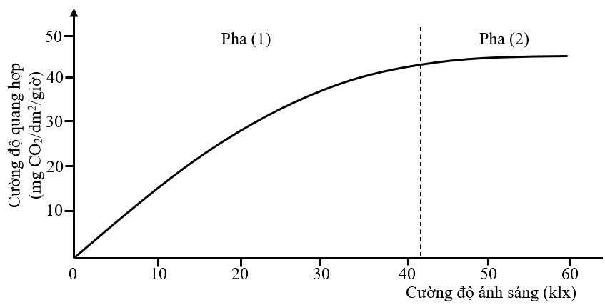

Nếu tăng nồng độ CO₂ cung cấp cho cây lúa thì cường độ quang hợp ở mỗi pha thay đổi như thế nào? Giải thích.
b) Người ta đặt hai cây A và B trong một phòng trồng cây có cường độ ánh sáng ổn định, rồi tiến hành đo cường độ quang hợp của hai cây ở nồng độ O₂ 21% và nồng độ O₂ 5%. Kết quả thí nghiệm cho thấy cây A có cường độ quang hợp không thay đổi khi thay đổi nồng độ O₂, cây B có cường độ quang hợp ở nồng độ O₂ 21% thấp hơn cường độ quang hợp ở nồng độ O₂ 5%. Thí nghiệm trên được bố trí dựa trên nguyên tắc nào và nhằm mục đích gì? Giải thích.
c) Việc phơi khô các loại hạt trước khi bảo quản có tác dụng gì? Người ta thường ngâm hạt lúa giống trong nước ấm (khoảng 30°C) từ 24 đến 36 giờ rồi vớt hạt ra và tiếp tục ủ thêm khoảng 48 - 60 giờ để hạt nảy mầm rồi mới đem gieo. Hãy cho biết quá trình sinh lí chủ yếu nào xảy ra trong thời gian ngâm, ủ hạt. Nếu kéo dài thời gian ngâm hạt đến 96 giờ thì điều gì sẽ xảy ra? Giải thích. Vì sao một số thực vật ở vùng đầm lầy có khả năng sống được trong môi trường thường xuyên thiếu O₂?

Câu | Nội dung | Điểm
2.a  (1,0 điểm) | Ở pha (1), nếu tăng nồng độ CO₂ cung cấp cho cây lúa thì cường độ quang hợp không thay đổi/thay đổi không đáng kể.  Vì: Ở pha (1), khi cường độ ánh sáng tăng thì cường độ quang hợp cũng tăng lên cường độ ánh sáng là nhân tố giới hạn cường độ quang hợp trong pha (1) khi đó, năng lượng từ ánh sáng được tích lũy trong ATP và NADPH chưa đủ lớn để cố định toàn bộ lượng CO₂ cung cấp cho cây tăng nồng độ CO₂ không làm thay đổi/thay đổi không đáng kể đến cường độ quang hợp ở pha (1).  Ở pha (2), nếu tăng nồng độ CO₂ cung cấp cho cây lúa thì cường độ quang hợp tăng lên so với giá trị thể hiện trong hình  Vì: Ở pha (2), dù cường độ ánh sáng tăng nhưng cường độ quang hợp không đổi cường độ ánh sáng không phải nhân tố giới hạn cường độ quang hợp trong pha (2) mà là nồng độ CO₂ khi đó, năng lượng từ ánh sáng được tích lũy trong ATP và NADPH đủ lớn (thậm chí là dư thừa) để cố định toàn bộ lượng CO₂ cung cấp cho cây tăng nồng độ CO₂ sẽ làm tăng cường độ quang hợp của cây lúa. | 0,5  0,25  0,25
2.b  (1,0 điểm) | * Nguyên tắc thí nghiệm:  Hô hấp sáng chỉ có ở thực vật C3, phụ thuộc vào nồng độ oxi.  * Mục đích thí nghiệm: Nhằm phân biệt cây C₃ và cây C4:  - Cây C₃ có cường độ quang hợp phụ thuộc nồng độ oxi (nồng độ oxi giảm thì cường độ quang hợp tăng)  cây B.  - Cây C₄ có cường độ quang hợp không phụ thuộc nồng độ oxi (do không có hô hấp sáng)  cây A. | 0,5  0,25  0,25
 | * Các loại hạt được đem phơi khô trước khi bảo quản:  - Nếu các loại hạt còn ẩm thì nước vừa là nguyên liệu vừa là môi trường cho các phản ứng hóa học trong hô hấp tế bào diễn ra=>làm hạt nảy mầm, giảm chất lượng hạt.  - Độ ẩm cao dễ bị vi khuẩn, nấm, mốc xâm nhập vào hạt ảnh hưởng đến chất lượng của hạt.  * Quá trình sinh lí xảy ra trong thời gian ngâm, ủ hạt:  Quá trình hô hấp  - Nếu không vớt hạt giống lên sau 96 giờ thì lượng oxy trong nước không đủ cung cấp cho hô hấp hiếu khí, hạt chuyển sang lên men => hạt giống bị hỏng.  * Một số thực vật ở vùng đầm lầy có khả năng sống được trong môi trường thường xuyên thiếu oxy nhờ:  + Trong thân và rễ có hệ thống gian bào thông với nhau dẫn oxi từ thân xuống rễ.  + Có hệ thống rễ thở mọc ngược lên để hấp thụ oxi không khí. | 0,5  0,25  0,25

Câu 3. (2,0 điểm)

Câu | Nội dung | Điểm
3.a  (1,0 điểm) |  | 0,25
3.a  (1,0 điểm) |  | 0,25
3.a  (1,0 điểm) |  | 0,25
3.a  (1,0 điểm) |  | 0,25
3.b  (1,0 điểm) |  | 0,25  0,25  0,25  0,25

- Hết -

